Использование фотоэлемента в качестве источника питания гидронасоса

Общая конструкция:
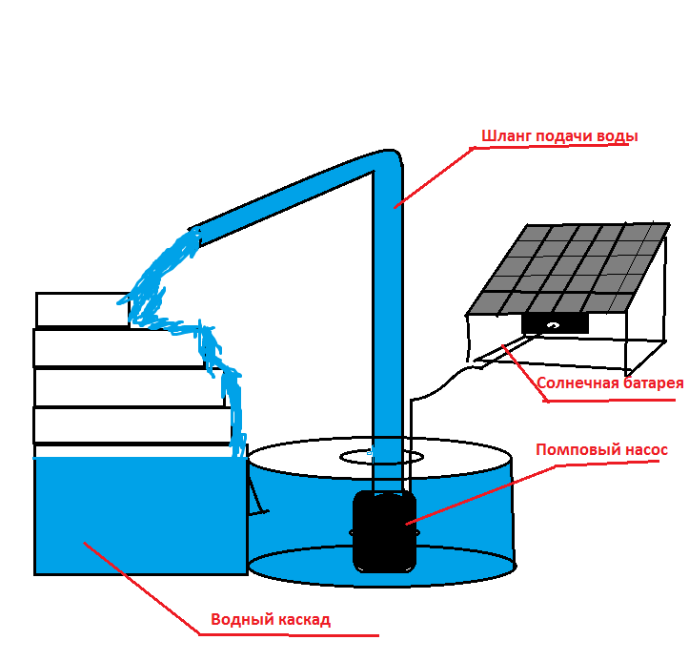

Портативный водопад, работающий на солнечной батареи.

Гидронасос.

Шестерённая (шестерёнчатая) гидромашина — один из видов объёмных гидравлических машин.
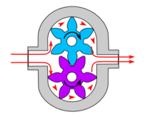
Так же как и другие виды объёмных роторных гидромашин принципиально может работать как в режиме насоса, так и в режиме гидромотора. В том случае, если к валу гидромашины прикладывается вращательный момент, то машина работает в режиме насоса. Если на вход гидромашины подаётся под давлением рабочая жидкость, то с вала снимается вращающий момент, и машина работает в режиме гидромотора.

Принцип действия:

Шестерённый насос с внешним зацеплением работает следующим образом. Ведущая шестерня находится в постоянном зацеплении с ведомой и приводит её во вращательное движение. При вращении шестерён насоса в противоположные стороны в полости всасывания зубья, выходя из зацепления, образуют разрежение (вакуум). За счёт этого из гидробака в полость всасывания поступает рабочая жидкость, которая, заполняя впадины между зубьями обеих шестерён, перемещается зубьями вдоль цилиндрических стенок колодцев в корпусе и переносится из полости всасывания в полость нагнетания, где зубья шестерён, входя в зацепление, выталкивают жидкость из впадин в нагнетательный трубопровод. При этом между зубьями образуется плотный контакт, вследствие чего обратный перенос жидкости из полости нагнетания в полость всасывания невозможен.

Запертые объёмы:

Одной из технических проблем в шестерённых гидромашинах является проблема запертых объёмов, которые являются нежелательныи явлением. Вследствие малой сжимаемости жидкости, возникновение запертых объёмов в процессе работы гидромашины, если не предусмотреть меры борьбы с ними, может привести к возникновению большого момента сопротивления. Для борьбы с ними выполняют специальные канавки, по которым жидкость из запертых объёмов уходит либо в полость высокого давления, либо в полость низкого давления.

Солнечная батарея.

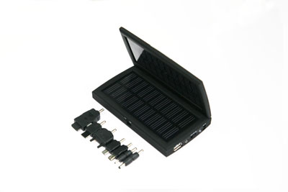
В качестве источника тока будет являться солнечная батарея со следующими параметрами:
Максимальная выходная мощность солнечной батареи - 5Вт.
Максимальное рабочее напряжение солнечной батареи - 5,5В.
Максимальный выходной ток солнечной батареи - 280мА.
Максимальная емкость встроенной
батареи -1500мАч.
Напряжение на выходе - 5,5В.
Максимальный ток на выходе - 600mA.

